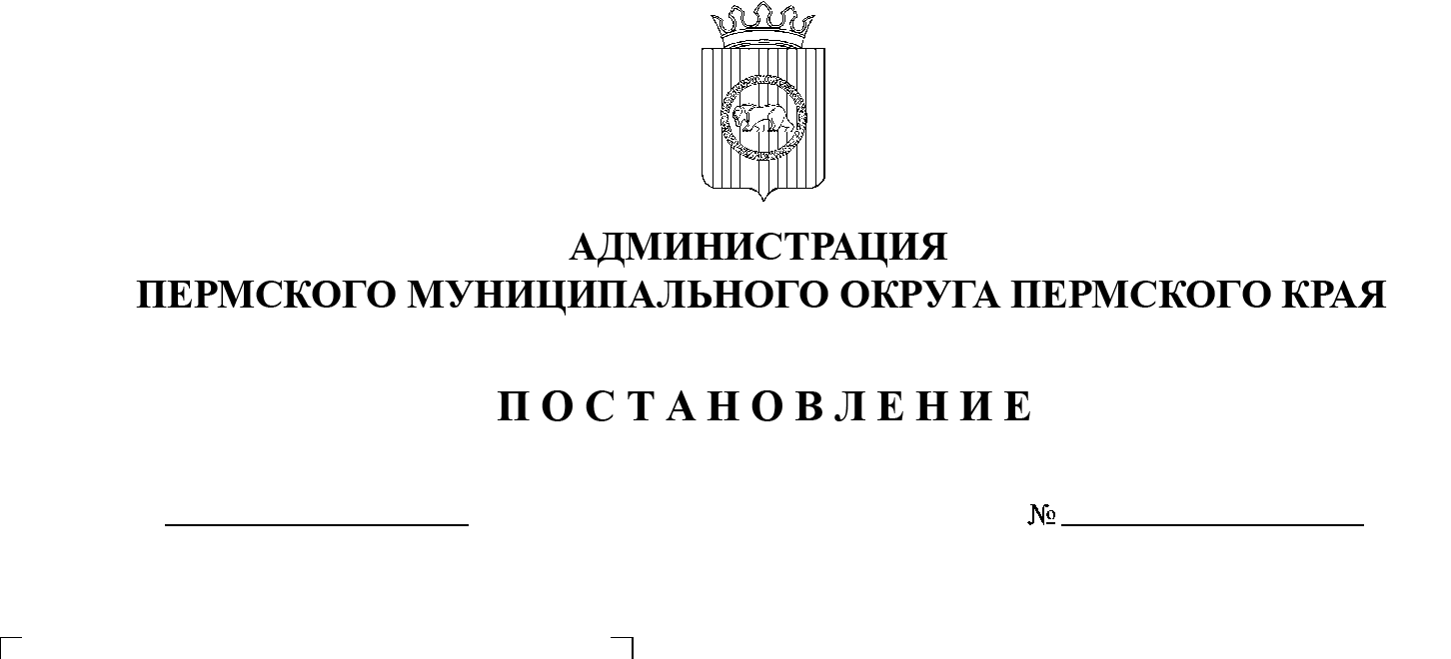

21.04.2023

СЭД-2023-299-01-01-05.С-273

**О внесении изменений**

**в постановление администрации Пермского муниципального**

**округа Пермского края**

**от 26 января 2023 г.**

**№ СЭД-2023-299-01-01-05.С-42**

**«Об утверждении Порядка взаимодействия заказчиков**

**и уполномоченного учреждения**

**по организации**

**централизованного обслуживания информационно-технологической инфраструктуры заказчиков Пермского муниципального**

**округа Пермского края»**

В соответствии с Федеральным законом от 27 июля 2006 г. № 149-ФЗ «Об информации, информационных технологиях и о защите информации», пунктом 6 части 2 статьи  30 Устава Пермского муниципального округа Пермского края, в целях организации централизованного обслуживания информационно-технологической инфраструктуры территориальных органов администрации Пермского муниципального округа Пермского края

администрация Пермского муниципального округа Пермского края ПОСТАНОВЛЯЕТ:

1. Внести в постановление администрации Пермского муниципального округа Пермского края от 26 января 2023 г. №СЭД-2023-299-01-01-05.С-42 «Об   утверждении Порядка взаимодействия заказчиков и уполномоченного учреждения по организации централизованного обслуживания информационно-технологической инфраструктуры заказчиков Пермского муниципального округа Пермского края» следующие изменения:
   1. в преамбуле слова «в том числе функциональных органов и функциональных подразделений администрации Пермского муниципального округа Пермского края» заменить словами «в том числе функциональных органов, территориальных органов и функциональных подразделений администрации Пермского муниципального округа Пермского края»;
   2. в пункте 3 слова «Руководителям органов местного самоуправления Пермского муниципального округа Пермского края и муниципальных казенных учреждений Пермского муниципального округа Пермского края» заменить словами «Руководителям органов местного самоуправления Пермского муниципального округа Пермского края, в том числе функциональных органов, территориальных органов и функциональных подразделений администрации Пермского муниципального округа Пермского края, муниципальных казенных учреждений Пермского муниципального округа Пермского края»;
   3. пункт 1.2 раздела I Порядка взаимодействия заказчиков и     уполномоченного учреждения по организации централизованного обслуживания информационно-технологической инфраструктуры заказчиков Пермского муниципального округа Пермского края изложить в следующей редакции:

«1.2. Заказчики – органы местного самоуправления Пермского муниципального округа Пермского края, в том числе функциональные органы, территориальные органы и функциональные подразделения администрации Пермского муниципального округа Пермского края, муниципальные казенные учреждения Пермского муниципального округа Пермского края.»;

* 1. приложение 2 к постановлению дополнить пунктами 26–35 следующего содержания:

«26.  Кондратовское территориальное управление администрации Пермского муниципального округа Пермского края.

27. Кукуштанское территориальное управление администрации Пермского муниципального округа Пермского края.

28. Култаевское территориальное управление администрации Пермского муниципального округа Пермского края.

29. Лобановское территориальное управление администрации Пермского муниципального округа Пермского края.

30. Гамовское территориальное управление администрации Пермского муниципального округа Пермского края.

31. Сылвенское территориальное управление администрации Пермского муниципального округа Пермского края.

32. Усть-Качкинское территориальное управление администрации Пермского муниципального округа Пермского края.

33. Фроловское территориальное управление администрации Пермского муниципального округа Пермского края.

34.  Юговское территориальное управление администрации Пермского муниципального округа Пермского края.

35.  Юго-Камское территориальное управление администрации Пермского муниципального округа Пермского края.».

1. Опубликовать настоящее постановление в информационном бюллетене муниципального образования «Пермский муниципальный округ» и   разместить на официальном сайте Пермского муниципального округа в информационно-телекоммуникационной сети Интернет ([www.permraion.ru](http://www.permraion.ru)).
2. Настоящее постановление вступает в силу со дня его официального опубликования и распространяется на правоотношения, возникшие с 01 апреля 2023 г.

Глава муниципального округа В.Ю. Цветов